搭載計器審査書

第4版20222年3月5日提出

団体名：東北大学 FROM THE EARTH

担当者：小栗秀之

連絡先：oguri.hideyuki.r1@dc.tohoku.ac.jp

|  |  |  |
| --- | --- | --- |
| **3.搭載計器審査書** | | 合・不合 |
| 1.搭載計器概要 | | 合・不合 |
| 2.電源系 | 2.1.電源系概要 | 合・不合 |
|  | 2.2.外部給電 | 合・不合 |
|  | 2.3.バッテリーの固定と瞬断対策 | 合・不合 |
|  | 2.4.稼働時間 | 合・不合 |
| 3.状態遷移条件 | | 合・不合 |
| 4.無線機の諸元 | | 合・不合 |
| 5.動作検証 | | 合・不合 |
| 6.多段式ロケット | | 合・不合 |
| 7.機体制御 | | 合・不合 |

# 搭載計器概要

表1.1 センサ類の概要

|  |  |  |
| --- | --- | --- |
| 分類 | 型番 | サンプリングレート /Hz |
| 9軸センサ | MPU-9250 | 100 |
| 気圧センサ | BMP280 | 100 |
| GNSS | GYSFDMAXB | 1 |

表1.2 アクチュエータの概要

|  |  |  |  |  |
| --- | --- | --- | --- | --- |
| 分類 | 電熱線の直径 | 使用する長さ | 抵抗値 | 負荷電圧 /V |
| 電熱線(ニクロム線) (減速装置放出機構) |  | 約1ｃｍ×4 | 1.8Ω | 6.0V |

表1.3 その他電装系諸元

|  |  |  |
| --- | --- | --- |
| 分類 | 型番 | 備考 |
| マイコン | STM32F405RGT6 | 減速装置放出機構用  ロギング用 |
| 通信機器 | IM920 | チャンネル：3  周波数：921.0MHz |
| 電源 | リチウム電池CR123A 1300mAh 2直列×2 |  |
| 稼働時間 /min |  |  |
| ロスト対策 | GPSのダウンリンク |  |

# 電源系

## 電源系概要

内部電源としてGuangzhou Markyn Battery社製のリチウム電池CR123A1200mAhを４個搭載する。２本直列に接続したもの二組を内部主電源、内部補助電源とし、内部主電源からロギング、解放機構制御用マイコンに給電し、補助電源は解放機構作動用の電熱線の過熱に使用する。時間経過により主電源のバッテリー容量がなくなった場合は補助電源からマイコンへの給電をする。

## 外部給電

打ち上げ前に鉛蓄電池(12V)から電源を供給する。鉛蓄電池をランチャのそばに設置し、フライトピンから給電する。フライトピンのコードは離床時に機体やランチャに接触しないようにあらかじめランチャの側面に養生テープで固定する。

以下の図2.2.1に電源回路図を示す。ここで、|PB>は外部電源の鉛蓄電池12V、|LI_1>は内部主電源のリチウム電池6V、|LI_2>は内部補助電源のリチウム電池6Vである。|GATE1>, |GATE2>, |GATE3>の電圧を変え、電源供給経路を決定する。<FLIGHT_PIN|はマイコンに接続し、この電圧の変化を監視することで離床検地をする。<V_LOAD|は負荷へとつながる。

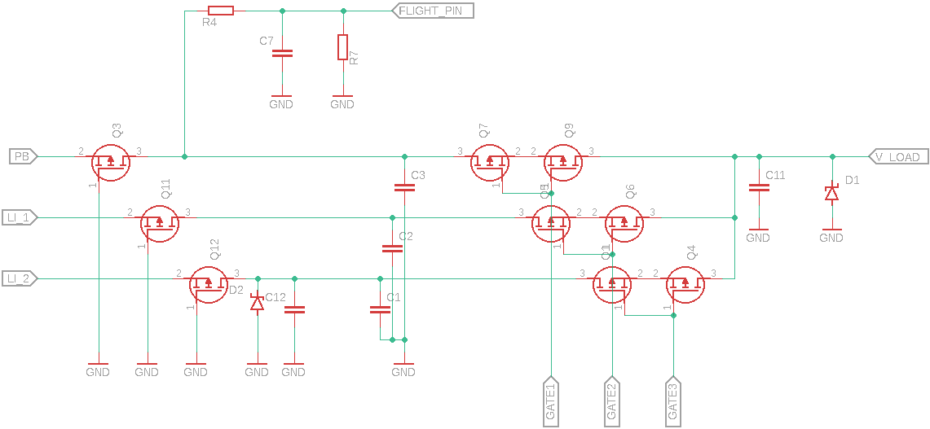

図2.2.1　電源回路図

## バッテリーの固定と瞬断対策

図2.3.1に電池の固定を示す。

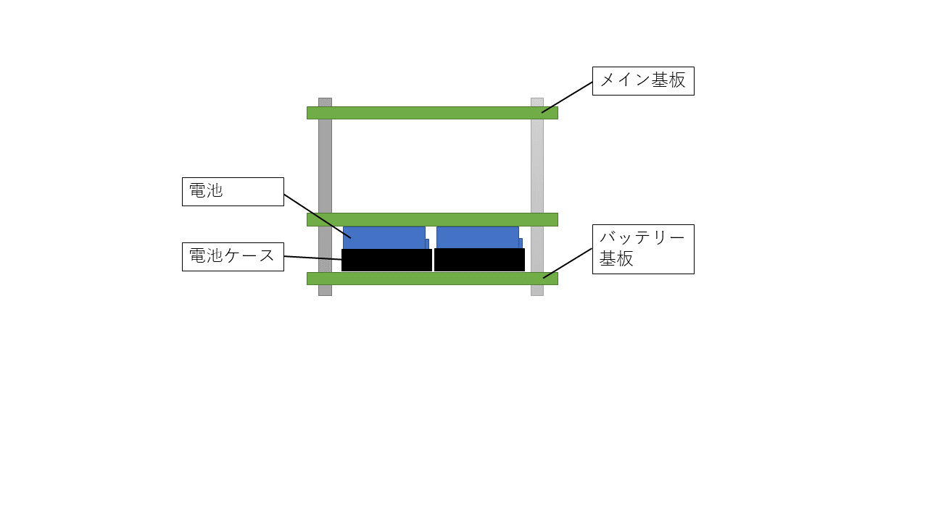

図2.3.1　電池の固定

基板に固定された電池ケースに電池を入れ、その上に養生テープで固定する。さらに、その上に使用しない基板を一枚重ね固定することで、電池を全く動かないように固定する。点火時の衝撃による脱落が起こらないことを確かめるために、実際に電装部を激しく振り、点火時の衝撃を再現する。

バッテリーの瞬断が起きマイコンがリセットして再起動した場合、気圧センサによる頂点検知あるいは高度低下を検知し減速装置を作動させる。

# 状態遷移条件

搭載計器は以下の状態を遷移する。

1. 打ち上げ待機状態（フライトピン監視、位置情報通信、フライトデータ記録なし）
2. 飛翔状態（位置情報発信、フライトデータ記録、減速装置作動条件監視）
3. 減速装置作動
4. 減速降下・着水状態（位置情報発信、フライトデータ記録）

各状態間の遷移条件は以下の通り

1→2間：フライトピンの脱落、気圧の計測による高度の上昇の検知の片方もしくは両方が満たされたとき。このとき、高度の上昇の検知は高度の値の前後10個程度の加速度の値を、移動平均を用いて平滑化し、使用する。

2→3間：離床検知から10.5秒経過時と最大高度から10m以上降下時の早かった方。高度計算には以下の式を用いる . ただし $h$ を現在の高度、 $P_{0}$ を海面気圧、 $P$ を現在地の気圧とする.

（Casio公式サイトから引用(<https://keisan.casio.jp/exec/system/1257609530>））

また、

3→4間：減速装置作動直後。この判定は電熱線に負荷電圧を印加した時点でその後に減速装置が作動成功の有無に依らず、作動したとみなす。

いかに上記の繊維条件を論理回路図とUMLシーケンス図に示す。

~~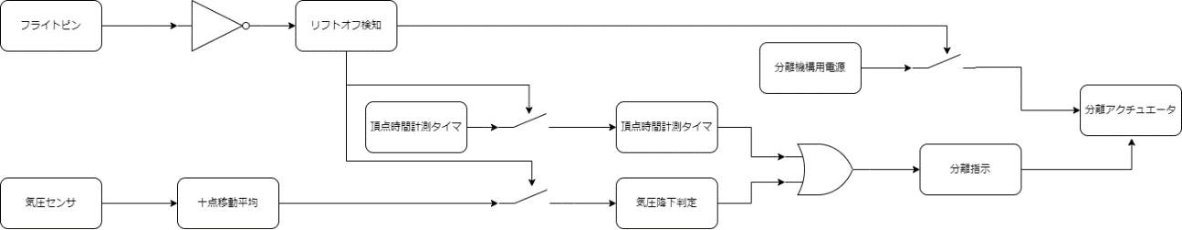~~

図3.1　論理回路図

~~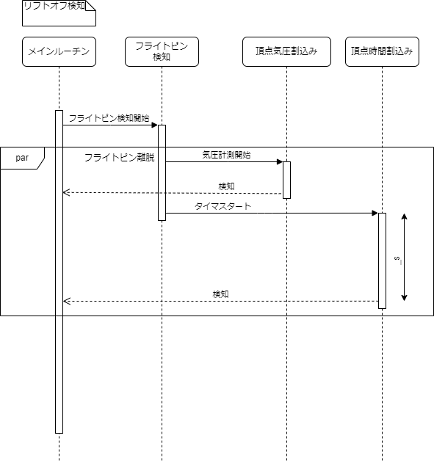~~

図3.2UMLシーケンス図

# 無線機の諸元

地上局との通信用にInterplan社製IM920を一基搭載する。無線機の情報は以下のとおりである。

モジュール型番 ：　IM920

周波数帯 ：　921.0MHz

チャンネル ：　3

# 動作検証

* 稼働時間の計測

　打ち上げから回収までの30分間、電源投入から機体回収までの90分間搭載計器が稼働し続けるかどうか試す。

~~二月下旬~~電装が完成次第実施。

* 時間計測による減速機構作動試験

　フライトピンを抜いて指定時間で減速装置が作動するかを試す。

　計器を振り、加速度を加えてから指定時間後に減速装置が作動するかを試す。これを複数回行い、減速装置が作動するまでの時間のタイムラグを計測する。

~~二月下旬~~電装が完成次第実施。

高度低下の検知による減速機構差動試験

フライトピンを抜いてエレベーターで10m降下した時、減速装置が作動するか試す。

計器を振り、加速度を加えてからエレベーターで10m降下した時、減速装置が作動するかを試す。

~~二月下旬~~電装が完成次第実施。

電熱線の過熱による搭載計器の影響の観察

　他の計器データのサンプリングを行いつつ、同時に電熱線に６Vの負荷電圧を印加し、搭載計器が正常に動作するかどうか試す。

~~二月下旬~~電装が完成次第実施。

GPSダウンリンク距離計測

　位置情報を受信しながら搭載機器を移動し、距離及び地形による通信の限界を測定する。

~~二月下旬~~電装が完成次第実施。

# 多段式ロケット

本機は多段をケット出ないため省略する。

# 機体制御

本機は機体制御をおこなわないため省略する。